班级动态(1.3)
一、来园基本情况
来园人数：应到26人，实到23人。
幼儿姓名 | 今日重点关注：签到 | 幼儿姓名 | 今日重点关注：签到
魏宇辰 | √ | 丁伊楠 | √
仲焓杰 | √ | 王诗妍 | √
夏梓殊 |  | 童之瑶 | √
戴千尧 |  | 杨婉妤 | √
陆梓豪 |  | 高羽彤 | √
牛宇轩 | √ | 张钰颖 | 请假
施宸羽 | √ | 邓若熙 | 请假
仲志豪 |  | 李易昕 | √
顾思涵 | √ | 车书同 | √
吴钦忱 | √ | 张少禹 | √
王梓妍 | √ | 李匀禾 | √
徐欣瑶 | √ | 孙沐煦 | √
丁子琋 | √ | 黄星晨 | 请假
注：主动签到“√，未签到“ ”
二、区域游戏
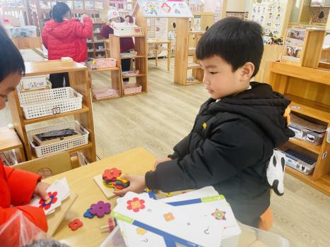 | 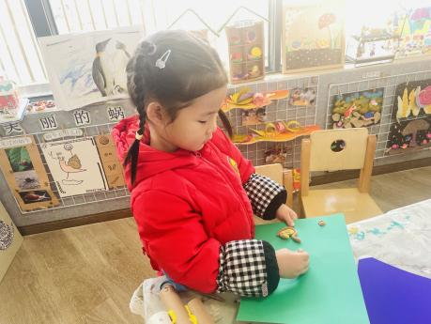 | 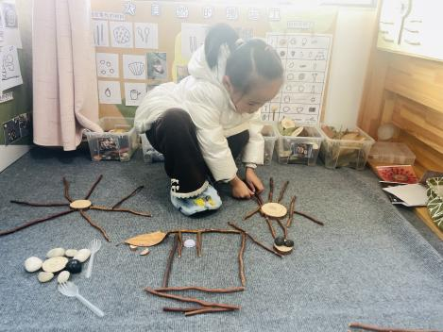
张少禹在益智区玩百变小花的游戏，他根据图示选择相应的小花造型进行拼摆，感受空间带来的艺术美。 | 楠楠在美工区用超轻粘土制作蜗牛，只见她用超轻粘土制作了不同造型的蜗牛，并将他们放在绿色的卡纸上。 | 丁子琋在自然材料区用自然材料拼搭房子和太阳。

- 户外活动：
今天我们户外活动场地为球类区区域，孩子们选择自己喜欢的球类进行游戏，有的选择羊角球，有的选择小皮球，有的选择大篮球。其中夏梓殊、车书同、高羽彤、陆梓豪能尝试坐在羊角球上利用羊角球的弹力带动自身向上跳跃，身体协调性较好。王诗妍、童之瑶、杨婉妤、戴千尧、牛宇轩、施宸羽、仲志豪、顾思涵、吴钦忱、王梓妍、徐欣瑶、丁子琋能尝试拍球和抛接球，锻炼手眼协调能力。

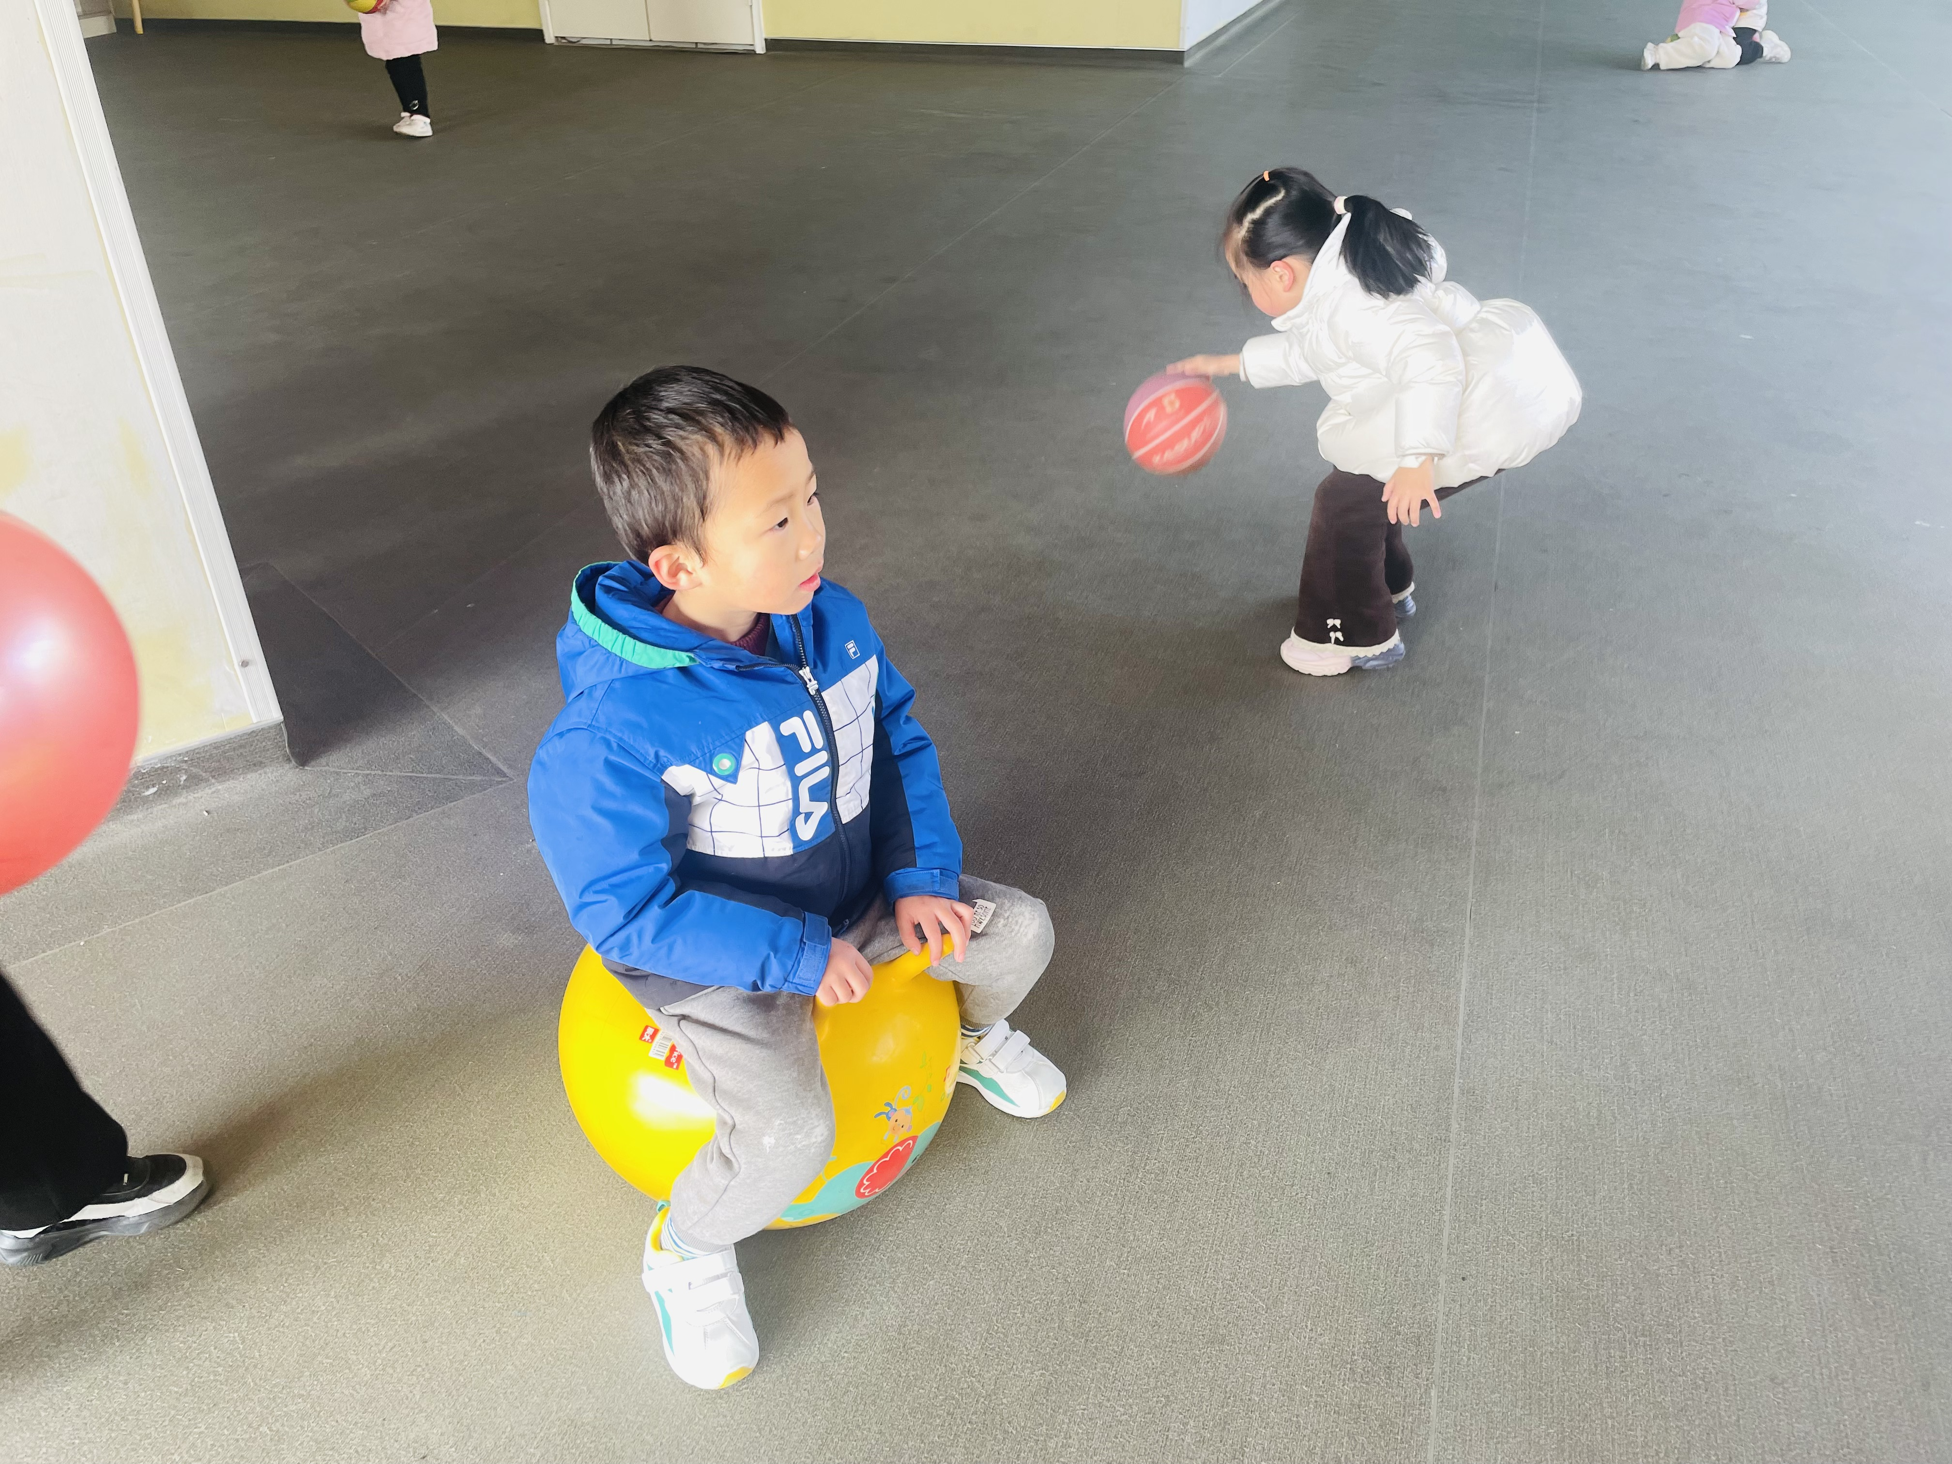 | 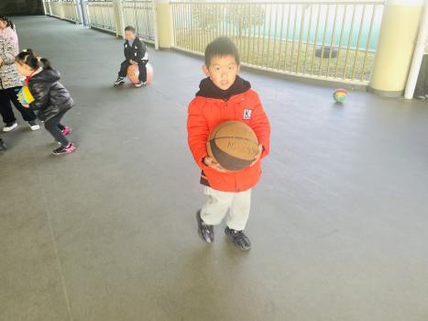 | 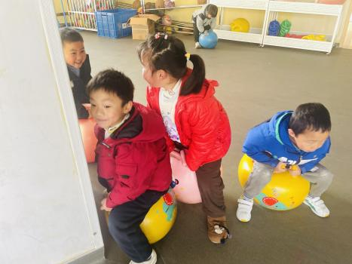

- 集体活动：美术《冬天的树》
“树”是我们身边常见的事物，冬天的到来，让树林发生了变化不同于其他的季节。同时树的枝丫重叠、表皮粗糙纹理给人一种不一样的感受。幼儿在美术活动中经常会画大树，但是冬天的树是光秃秃的，在表现上有一定难度。因此本节活动利用撕纸和绘画的方式帮助孩子表现冬天树的外形特征，同时利用粘土等材料，引导幼儿感知冬天落满积雪的树的形态。活动中孙沐煦、魏宇辰、李匀禾、张少禹、车书同、李易昕、、高羽彤、、王诗妍、童之瑶、杨婉妤、夏梓殊、陆梓豪、牛宇轩、施宸羽、仲志豪、顾思涵、吴钦忱、王梓妍、徐欣瑶、丁子琋能够大胆的动笔表现冬天的树的外形轮廓，同时能够尝试利用撕纸的方式表现雪地。

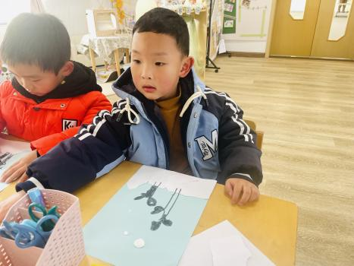 | 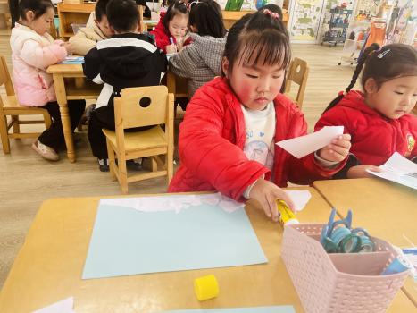 | 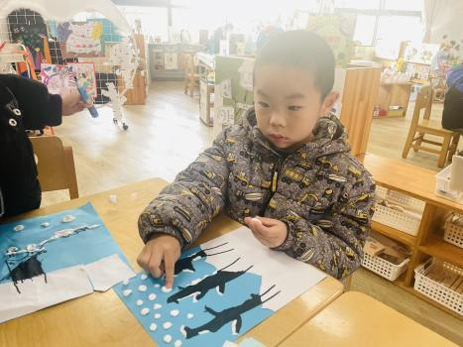

五、生活活动：
1.早点：鲜牛奶、松香蛋糕卷
2.午餐：糯米饭、白萝卜烧肉、大白菜炒油豆腐、荠菜猪肝汤
3.午点：珍珠烧卖
4.水果：樱桃番茄、香蕉
六、温馨提示
今天是周五，不开展延时班，大家3点40之前来接孩子们，被子给大家带回去洗晒，请假的小朋友被子已放门卫，记得去拿哦！

